МИНИСТЕРСТВО НАУКИ И ВЫСШЕГО ОБРАЗОВАНИЯ РОССИЙСКОЙ ФЕДЕРАЦИИ

Федеральное государственное бюджетное образовательное учреждение высшего образования

«Донецкий национальный технический университет»

Факультет ИСП

Кафедра ПИ им Л.П.Фельдмана

Лабораторная работа № 1

на тему: «Изучение базовых принципов работы с Git»

по курсу: «Профессиональный практикум программной инженерии»

Проверил:

старший преподаватель Морозова О.В.

Выполнил:

ст. гр. ПИз-20

Боровой К.И.

Донецк-2024

Вариант: Игра «Крестики - нолики»

**Цель работы:** познакомиться с основами использования системы контроля версии Git.

Инициализируем репозиторий командой git init (Рис 1.1).

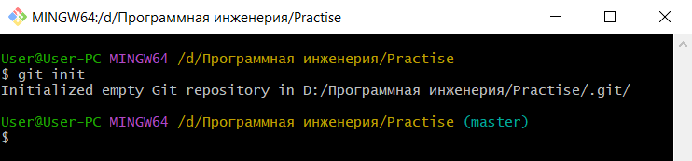

Рис. 1.1 – Инициализация репозитория

Настроим репозиторий командами git config (Рис. 1.2)

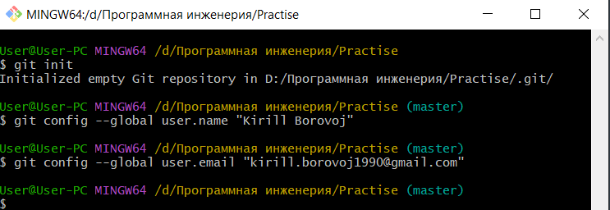

Рис. 1.2 – Настройка репозитория

Связываем локальный репозиторий с удаленным хранилищем на GitHub командой git remote add origin {url} (Рис. 1.3)

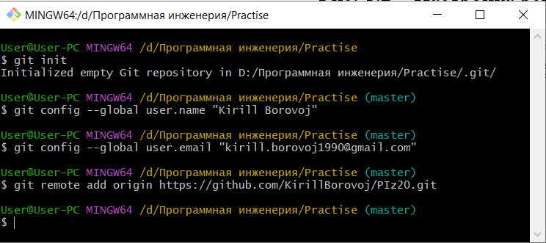

Рис. 1.3 – Связывание локального и удаленного репозитория

Проверим все действия в репозитории командой git log (Рис. 1.4)

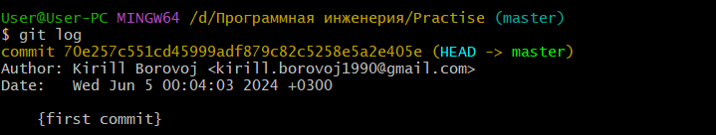

Рис. 1.4 – Команда git log

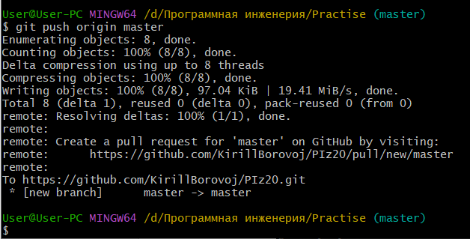

Рис. 1.5 – Добавление файлов в удаленный репозиторий

МИНИСТЕРСТВО НАУКИ И ВЫСШЕГО ОБРАЗОВАНИЯ РОССИЙСКОЙ ФЕДЕРАЦИИ

Федеральное государственное бюджетное образовательное учреждение высшего образования

«Донецкий национальный технический университет»

Факультет ИСП

Кафедра ПИ им Л.П.Фельдмана

Лабораторная работа № 2

на тему: «Работа с ветками Git»

по курсу: «Профессиональный практикум программной инженерии»

Проверил:

старший преподаватель Морозова О.В.

Выполнил:

ст. гр. ПИз-20

Боровой К.И.

Донецк-2024

**Цель работы:** познакомиться с основами использования веток в системе контроля версии Git.

Создаем ветку в локальном репозитории командой git branch (Рис. 2.1)

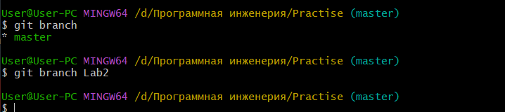

Рис. 2.1. – Создание новой ветки на основе мастера

Переключаемся на вновь созданную ветку командой git checkout (Рис.2.2)

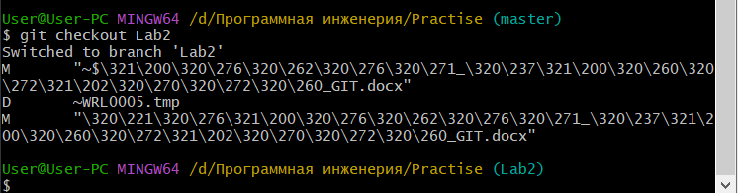

Рис. 2.2 – Переключение на новую ветку

Переключимся обратно на ветку master и вольем ветку Lab2 командой git merge (Рис. 2.3)

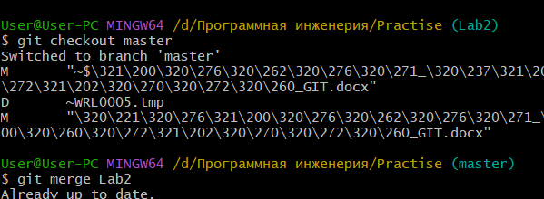

Рис. 2.3 – Команда merge

Удалим ветку Lab2 командой git branch -d и выведем логи (Рис. 2.4)

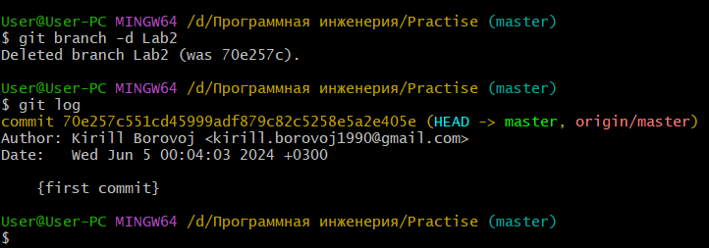

Рис. 2.4 – Удаление ветки и вывод логов